Trường THCS Tân Thành  Lớp: ...............  Họ và tên:……………………………… | KIỂM TRA GIỮA KỲ I  MÔN TOÁN 9  Thời gian 90 phút (không kể thời gian phát đề)

Điểm | Lời phê của giáo viên!  ……………………………………………………………….  ……………………………………………………………….  ……………………………………………………………….
I. Trắc nghiệm: Hãy chọn đáp án đúng nhất (2 điểm)
Câu 1: Căn bậc hai số học của 0,36 là

A. 0,6
B. - 0,6
C. 0,6 và – 0,36
D. 0,1296

Câu 2: Biểu thức 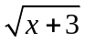có nghĩa khi

A. 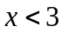
B. 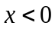
C. 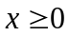
D. 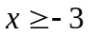

vuông tại A, dường cao AH, biết AB = 6cm, AC = 8cm.
Câu 3: Cạnh huyền BC có độ dài

A. 7cm
B. 9cm
C. 8cm
D. 10cm

Câu 4: Đường cao AH có độ dài là

A. 3,8cm
B. 4,8cm
C. 3.6cm
D. 4,6cm

II. Tự luận (8 điểm)
Bài 1. (3 điểm) Thực hiện phép tính
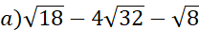
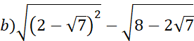
Bài 2. (1,5 điểm) Giải phương trình
Bài 3. (0,5 điểm) Chứng minh đẳng thức: 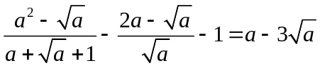 với 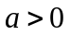
Bài 4: (3 điểm) Cho tam giác ABC vuông tại A, đường cao AH. Biết BH = 9cm, CH = 4cm.
a)Tính độ dài AH.
b) Tính (kết quả làm tròn đến độ).
c) Tính diện tích tam giác ACH.
--Hết--

Đáp án:
I. Trắc nghiệm:
Câu 1 | Câu 2 | Câu 3 | Câu 4
A | D | D | B
II. Tự luận
Bài | Câu | Nội dung | Điểm
1 |  |  | 3.0
1 | a | 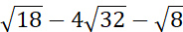 | 1.5
1 | a | 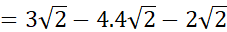 | 0,75
1 | a | 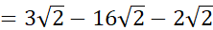 | 0,5
1 | a | 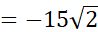 | 0.25
1 | b | 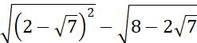 | 1.5
1 | b | 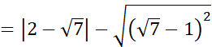 | 0,5
1 | b | 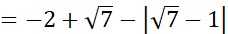 | 0,5
1 | b | 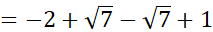 | 0.25
1 | b |  | 0.25
2 |  | 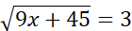 | 1.5
2 |  | 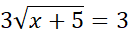 | 0,5
2 |  | 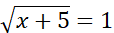 | 0,5
2 |  |  | 0,25
2 |  |  | 0,25
3 |  |  | 0,5
3 |  | VT = 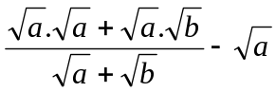 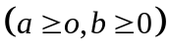
3 |  | = 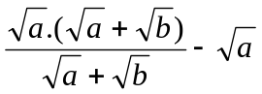 | 0.25
3 |  | =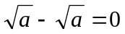 (đpcm) | 0.25
4 |  |  | 3
4 | a | vuông tại A, áp dụng hệ thức đường cao: | 0.25
4 | a |  | 0.5
4 | b | vuông tại A, theo tỉ số lượng giác | 0.25
4 | b | 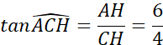 | 0.5
4 | b |  | 0.25
4 | b |  | 0.25
4 | c | 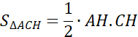 | 0.5
4 | c | 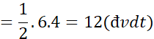 | 0,5
* Lưu ý: Nếu học sinh làm bài không giống như đáp án nhưng đúng thì chấm điểm tối đa như đáp án qui định

